DZIEŃ DZIECKA- 01.06.2020
- Witam Was serdecznie Moi Drodzy😊

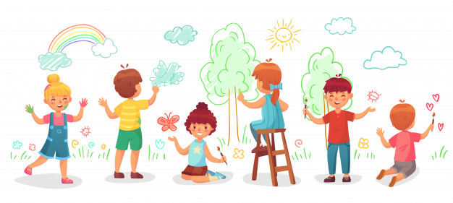

Czy wiecie jakie dzisiaj jest święto?
Tak, to Wasze Święto-DZIEŃ DZIECKA!!!
Dlatego chcę Wam życzyć dużo zdrówka, uśmiechów na twarzy, radości z codziennego odkrywania świata, spełnienia wszystkich Waszych marzeń i oczywiście dużo prezentów

- Posłuchajcie również życzeń w postaci krótkiego filmiku:
https://www.youtube.com/watch?v=LL0FHAsR8zg&feature=youtu.be&fbclid=IwAR35GB_g1lsied2oGZV_fHamc4Il7WnlrG9pkxYsFp-JJEufWUVvPr-_oW8

- A teraz posłuchajcie opowiadania pt „Wiercipiętek i Dzień Dziecka” (M.Galica )

Pewnego słonecznego ranka Wiercipiętek, nie budząc nikogo, wziął swój rower i wybrał się na przejażdżkę do lasu. Po drodze spotkał znajomego wróbla, który zaćwierkał:
- Ooo! Wiercipiętek" Wszystkiego najlepszego! – Ale z jakiej okazji? – spytał zdziwiony Wiercipiętek, lecz wróbel zdążył już odlecieć Po chwili, gdy przejeżdżał koło dziupli rudej wiewiórki, ta zawołała: – Zatrzymaj się na chwilę. Wiercipiętku" po czym dała mu woreczek jego ulubionych bukowych orzeszków i dodała:-Wszystkiego dobrego! – Dziękuję-powiedział zdziwiony Wiercipiętek i pomyślał: „Dziwne, przecież urodziny już miałem, czyżby wiewiórka o tym nie wiedziała?", ale nic nie powiedział, bo nie chciał być niegrzeczny. Gdy wracał do domu opowiedzieć mamie, co go dziś spotkało, usłyszał głos myszki: – Wiercipiętku! Wszystkiego najlepszego! Pozdrów też Wierciłapkę i Wiercinoska! |tu Wiercipiętek już zupełnie nie wiedział, co odpowiedzieć, bąknął tylko „dziękuję"i szybko odjechał „Dobrze"- myślał sobie – wiewiórka jeszcze mogła się pomylić, ale żeby myszka myślała, że ja, Wierciłapka i Wiercinosek, mamy wspólne urodziny? Coś tu nie gra, oni chyba są w jakiejś zmowie – muszę spytać mamę, o co tu chodzi". Gdy zdyszany zajechał przed dom, aż buzię otworzył ze zdziwienia, W ogródku mama z tatą ustawili mały stolik, a na nim – wielki tort orzechowy i lemoniadę w wielkim dzbanku. Przy stole czekali już Wiercinosek z Wierciłapką, – Nareszcie jesteś, Wiercipiętku – ucieszyli się rodzice, – Dzieci życzymy Wam wszystkiego najlepszego z okazji waszego święta! Wiercipiętek spytał szeptem. Wiercinosku, jakie to dzisiaj święto? –Jak to?- roześmiał się Wiercinosek – Nie wiesz? Dzisiaj jest święto wszystkich dzieci – Dzień Dziecka. – Ale ze mnie gapa – pomyślał Wiercipiętek, zjadając wielki kawał tortu.

- Podobało Wam się opowiadanie? O jakim święcie zapomniał Wiercipiętek?
- Posłuchajcie również piosenki o dzieciach „Wszystkie dzieci nasze są” Majki Jeżowskiej:
https://www.youtube.com/watch?v=gCoFVxMit4o
- Na koniec przesyłam Wam dyplomy z okazji Waszego Święta i kolorowankę
- Ściskam Was bardzo, bardzo mocno, Pani Ola

